物理试题
一、必考选择题。本题共9小题，每小题4分，共36分。在每小题给出的四个选项中，第1～6题只有一项符合题目要求，第7～9题有多项符合题目要求。全部选对的得4分，选对但不全的得2分，有选错的得0分。
1、关于感应电流，下列说法中正确的是( )
A．只要闭合电路内有磁通量，闭合电路中就有感应电流产生
B．穿过螺线管的磁通量发生变化时，螺线管内部就一定有感应电流产生
C．线圈不闭合时，即使穿过线圈的磁通量发生变化，线圈中也没有感应电流
D．只要电路的一部分作切割磁感线的运动，电路中就一定有感应电流
2、关于楞次定律，下列说法正确的是（ ）
A． 感应电流的磁场总是要阻碍引起感应电流的磁通量的变化
B． 闭合电路的一部分导体在做切割磁感线运动时，必受磁场阻碍作用
C． 原磁场穿过闭合回路的磁通量增加时，感应电流的磁场与原磁场同向
D． 感生电流的磁场总是跟原磁场反向，阻碍原磁场
3、在纸面内放有一磁铁和一圆线圈，下列情况中能使线圈中产生感应电流的是 ( )
A．将磁铁在纸面内向上平移
B．将磁铁在纸面内向右平移
C．将磁铁绕垂直纸面的轴转动
D．将磁铁的N极转向纸外，S极转向纸内
4、一正弦交流电的电压随时间变化的规律如图所示，由图可知( )．
A．该交流电的电压的有效值为100 V
B．该交流电的频率为25 Hz
C．该交流电压瞬时值的表达式为u＝100sin(25t) V
D．若将该交流电压加在阻值为100 Ω的电阻两端，该电阻消耗的功率为100 W
5、矩形导线框abcd放在匀强磁场中，在外力控制下静止不动，磁感线方向与线圈平面垂直，磁感应强度B随时间变化的图象如图甲所示。t=0时刻，磁感应强度的方向垂直纸面向里；在0～4s时间内，线框ab边受匀强磁场的作用力随时间变化的图象(力的方向规定以向左为正方向)是图中的 ( )
d
a
b
c
B
t/s
0
2
4
图甲
F
t/s
0
2
4
A
F
t/s
0
2
4
B
F
t/s
0
2
4
C
F
t/s
0
2
4
D
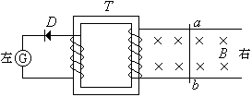6、如图所示，T是绕有两组线圈的闭合铁芯，线圈的绕向如图所示，D是理想的二极管，金属棒ab可在两平行的金属导轨上沿导轨滑行，匀强磁场方向垂直纸面向里，若电流计中有电流通过，则ab棒的运动可能是( )
A．向左匀速运动
B．向右匀速运动
C．向左匀加速运动
D．向右匀加速运动

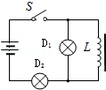
7、如图所示，L是自感足够大的线圈，其直流电阻不计，D₁、D₂是完全相同的灯泡，若S闭合，等灯泡亮度稳定后，再断开S，问S闭合时与断开时两灯泡会出现的现象是（ ）
A．S闭合时，D₁、D₂同时亮
B．S闭合时，D₂先亮，D₁后亮
C．S断开时，D₂立即熄灭，D₁要亮一下再缓慢熄灭
D．S断开时，D₂立即熄灭，D₁不会熄灭
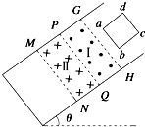
8、如图所示，在倾角为θ的光滑斜面上，存在着两个磁感应强度大小均为B的匀强磁场区域．区域Ⅰ的磁场方向垂直斜面向上，区域Ⅱ的磁场方向垂直斜面向下，磁场边界MN、PQ、GH均平行于斜面底边，MP、PG的长度均为L．一个质量为m、电阻为R、边长也为L的正方形导线框，由静止开始沿斜面下滑，下滑过程中ab边始终与斜面底边平行．t₁时刻ab边刚越过GH进入磁场Ⅰ区域，此时导线框恰好以速度v₁做匀速直线运动；t₂时刻ab边下滑到PQ与MN的中间位置，此时导线框又恰好以速度v₂做匀速直线运动．重力加速度为g，下列说法正确的是（ ）
A．当ab边刚越过PQ时，导线框的加速度大小为a=3gsinθ
B．导线框两次做匀速直线运动的速度之比v₁：v₂=2：1
C．从t₁到t₂的过程中，导线框克服安培力做的功等于机械能的减少量
D．从t₁到t₂的过程中，有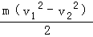的机械能转化为电能
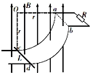
9、如图所示，两根等高光滑的圆弧轨道，半径为r、间距为L，轨道电阻不计．在轨道顶端连有一阻值为R的电阻，整个装置处在一竖直向上的匀强磁场中，磁感应强度为B．现有一根长度稍大于L、电阻不计的金属棒从轨道最低位置cd开始，在拉力作用下以初速度v₀向右沿轨道做匀速圆周运动至ab处，则该过程中（ ）
A．通过R的电流方向为由内向外
B．通过R的电流方向为由外向内
C．R上产生的热量为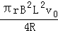
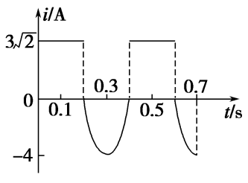
D．流过R的电量为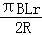
二、必考非选择题。本题共4小题，共44分。

10、（2分）如图所示表示的是交流电的电流随时间变化的图像，负方向为正弦图像的一部分，则此交流电的电流的有效值是_______A.

11、（4分）如图所示，边长为L的闭合正方形金属线框的电阻为R，经以速度v匀速穿过宽度为d的有界匀强磁场，磁场方向与线框平面垂直，磁感应强度为B，若L＜d，线框穿过磁场的过程中产生的焦耳热为______________；若L＞d，线框穿过磁场的过程中产生的焦耳热为________________。
L
d
12、（8分）如图为“研究电磁感应现象”的实验装置．
（1）将图中所缺的导线补接完整．（2分）
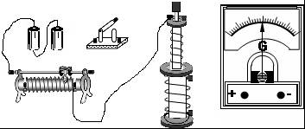
（2）如果在闭合电键时发现灵敏电流计的指针向右偏了一下，那么合上电键后可能出现的情况有：
a．将原线圈迅速插入副线圈时，灵敏电流计指针将 ．（1分）
b．原线圈插入副线圈后，将滑动变阻器触头迅速向左拉时，灵敏电流计指针将 ．（1分）
c．如上图右所示，把原线圈从同样高度插到副线圈中同样的位置处，第一次快插，第二次慢插，两情况下线圈中产生的感应电动势的大小关系是E₁ E₂；通过线圈截面电量的大小关系是q_{l} q₂．

13、（12分）如图所示，匀强磁场的磁感应强度B=0.5T，边长L=10cm的正方形线圈abcd共100匝，线圈电阻r=1Ω，线圈绕垂直于磁感线的对称轴OO′匀速转动，角速度ω=2πrad/s，外电路电阻R=4Ω．求：
（1）转动过程中感应电动势的最大值；
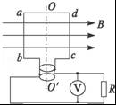
（2）由图示位置（线圈平面与磁感线平行）转过60°角时的瞬时感应电动势；
（3）交流电压表的示数．

14、（18分）如图甲，电阻不计的轨道MON与PRQ平行放置，ON及RQ与水平面的倾角θ＝53°，MO及PR部分的匀强磁场竖直向下，ON及RQ部分的磁场平行轨道向下，磁场的磁感应强度大小相同，两根相同的导体棒ab和cd分别放置在导轨上，与导轨垂直并始终接触良好。棒的质量m＝1.0 kg，R＝1.0 Ω，长度L＝1.0 m与导轨间距相同，棒与导轨间动摩擦因数μ＝0.5，现对ab棒施加一个方向水向右，按图乙规律变化的力F，同时由静止释放cd棒，则ab棒做初速度为零的匀加速直线运动，g取10 m/s²。
(1)求ab棒的加速度大小以及磁感应强度B的大小；
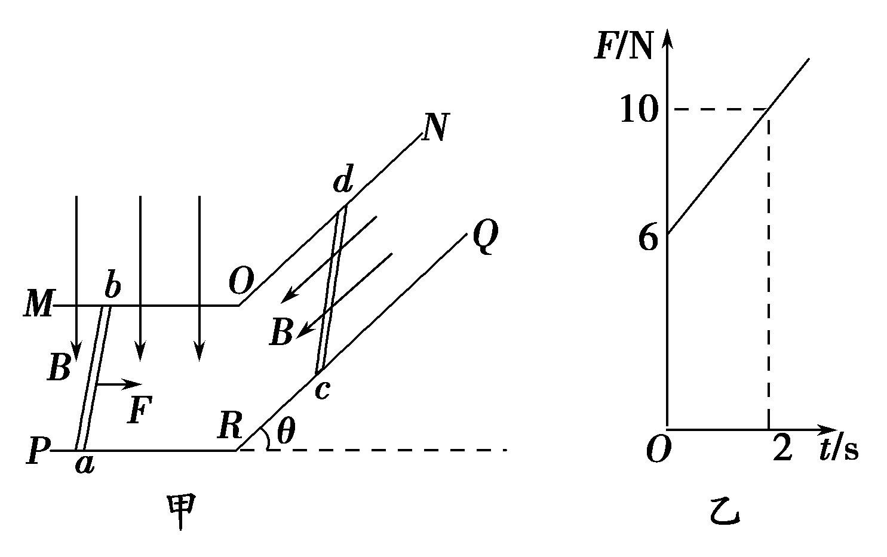
(2)若已知在前2 s内F做功W＝30 J，求前2 s内电路产生的焦耳热；
(3)求cd棒达到最大速度所需的时间。

三、选考题。本题共4小题，共30分。第15、16、17题每小题4分，给出的四个选项中只有一项符合题目要求。用铅笔把答题卡上对应题目的答案标号涂黑。
15、下面关于自感的说法正确的是( )
A．自感电动势总是阻碍电路中原来电流的增加
B．自感电动势总是阻碍电路中原来电流的变化
C．同一电感线圈中的电流越大，自感电动势越大
D．同一电感线圈中的电流变化越大，自感电动势越大
16、矩形线圈在匀强磁场中匀速转动产生的电动势e－t图像如图所示，则( )
A．t₁、t₃时刻线圈中磁通量为零
B．t₂、t₄时刻线圈中磁通量最大
C．t₁、t₃时刻线圈中磁通量变化率最大
D．t₂、t₄时刻线圈平面与中性面垂
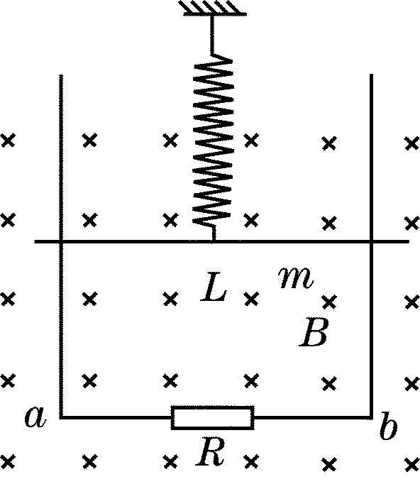
17、两根足够长的光滑导轨竖直放置，间距为 L，底端接阻值为R的电阻．将质量为m的金属棒悬挂在一个固定的轻弹簧下端，金属棒和导轨接触良好，导轨所在平面与磁感应强度为B的匀强磁场垂直，如图所示．除电阻R外其余电阻不计．现将金属棒从弹簧原长位置由静止释放，则( )
A．金属棒将做往复运动，动能、弹性势能与重力势能的总和保持不变
B．金属棒最后将静止，静止时弹簧的伸长量为mg/k
C．金属棒最后将静止，电阻R上产生的总热量为mg·
D．当金属棒第一次达到最大速度时，弹簧的伸长量为mg/k

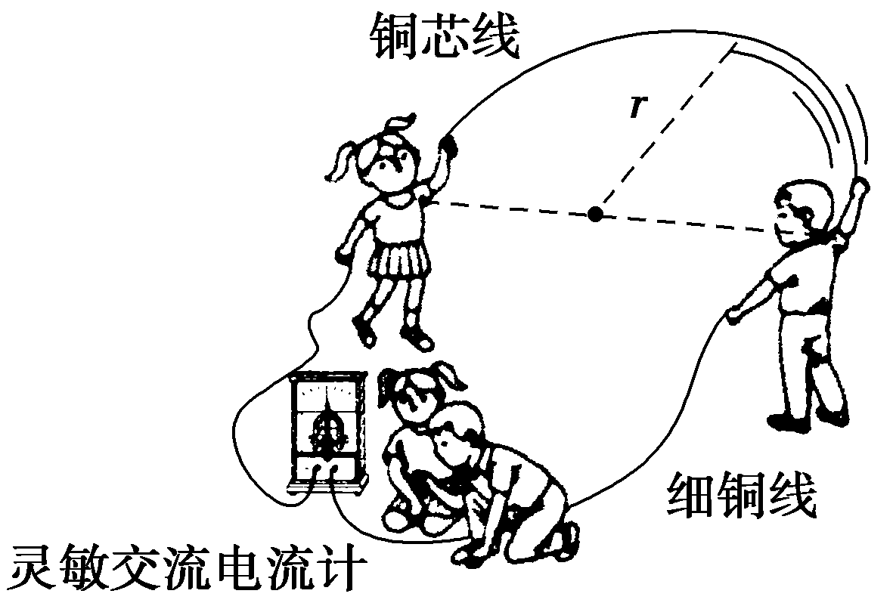
- （6分）如图是某学习小组在空旷的场地上做“摇绳发电实验”的示意图．他们将一铜芯线像甩跳绳一样匀速摇动，铜芯线的两端分别通过细铜线与灵敏交流电流计相连．摇绳的两位同学的连线与所在处的地磁场(可视为匀强磁场)垂直．摇动时，铜芯线所围成半圆周的面积S＝2 m²，转动角速度ω＝10 rad/s，用电流计测得电路中电流I＝40 μA，电路总电阻R＝10 Ω，g取10 m/s²，＝2.25.则该处地磁场的磁感应强度B=_______;从铜芯线所在平面与该处地磁场平行开始计时，求其转过四分之一周的过程中，通过电流计的电荷量q=______；求铜芯线转动一周的过程中，电路产生的焦耳热Q=________

19、（12分）如图，一半径为R的玻璃半球，O点是半球的球心，虚线OO′表示光轴(过球心O与半球底面垂直的直线．)已知玻璃的折射率为1.5.现有一束平行光垂直入射到半球的底面上，有些光线能从球面射出(不考虑被半球的内表面反射后的光线)．求：
(ⅰ)从球面射出的光线对应的入射光线到光轴距离的最大值；
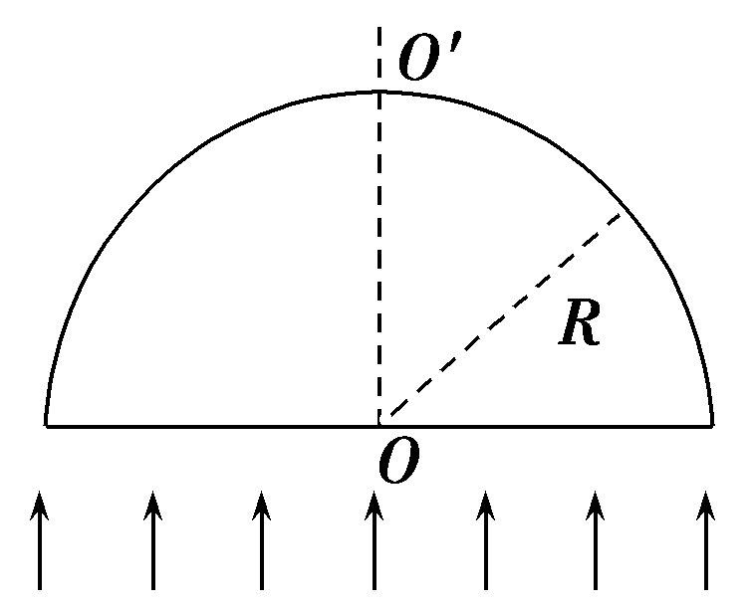
(ⅱ)距光轴的入射光线经球面折射后与光轴的交点到O点的距离．

